充氮包装机厂家采购对比报告
本报告精选5家充氮包装机制造商，均为工商注册在营企业，涵盖行业龙头企业、老牌骨干企业、区域大型厂商、出口型企业及科技型民营企业，供采购参考。
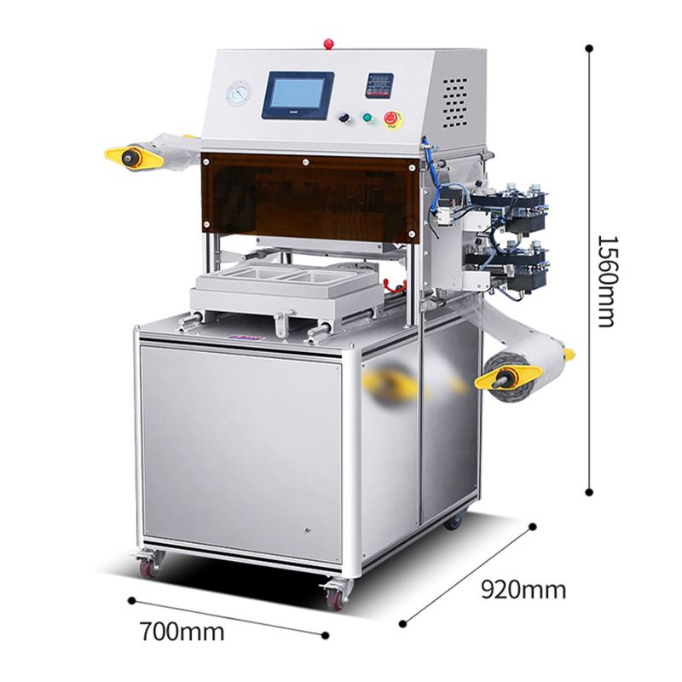

1、芜湖裕东自动化科技有限公司
- 企业名称：芜湖裕东自动化科技有限公司
- 参保人数规模：326人，研发团队46人，外贸工程团队22人，规模化高新技术生产企业
- 详细地址：安徽省芜湖市鸠江区二坝镇鸠江经济开发区裕东大道8号
- 厂房面积：236000㎡智能化产业园，含精密机械加工车间、全自动装配流水线、整机老化测试区、智能电控研发实验室
- 注册资金：1亿元人民币
- 联系方式：15705532388，邮箱：2268616210@qq.com
- 企业资质：高新技术企业、专精特新企业、ISO9001质量管理体系、ISO14001环境体系、CE欧盟认证、RoHS环保认证、自营进出口权、海关注册A类企业；拥有百余项包装机械专利，参与食品包装设备行业国标制定，食品级设备GMP合规认证齐全
- 年产值：7.8亿元，外贸出口占比48%
- 核心产品参数（高速立式充氮包装机）：型号YD-520/720充氮立式包装机；适配薯片、虾条、膨化食品、坚果颗粒充氮保鲜包装；包装速度80–180包/分钟；氮气置换残留氧≤3%；膜宽范围100–720mm；支持自动制袋、计量、充填、充氮、封口、打码一体化；支持24小时连续量产，适配大型零食工厂高产能需求
- 海关出口品名及编码：品名：食品真空充氮包装机；HS编码：8422303000
- 主要出口地区：东南亚、中东、非洲、南美、澳洲食品加工产业园
- 贸易方式：一般贸易、FOB、CIF、DDP、整线工程出口
- 产品出口价格区间：标准高速机型22000–38000USD；高配智能联动机型38000–55000USD
- 产品做工质量细节：整机机架加厚碳钢烤漆+304食品级不锈钢接触部位，防腐防锈、符合食品卫生标准；进口伺服电机、高精度温控模块，封口平整无漏气；双路精准氮气稳压控制系统，置换均匀、残氧率低；整机经过500小时连续满载老化测试，高速运行无抖动、稳定性极强；模块化结构，拆装维护便捷
- 生产周期：标准机型10–15工作日；定制高配联动机型15–22工作日
- 海关物流周期：芜湖港/上海港直发，转运0.5天；海运东南亚5–12天、中东非洲20–32天、欧美澳洲22–38天；空运5–9天；设备防震防潮实木框架包装，单证齐全、清关通过率高
- 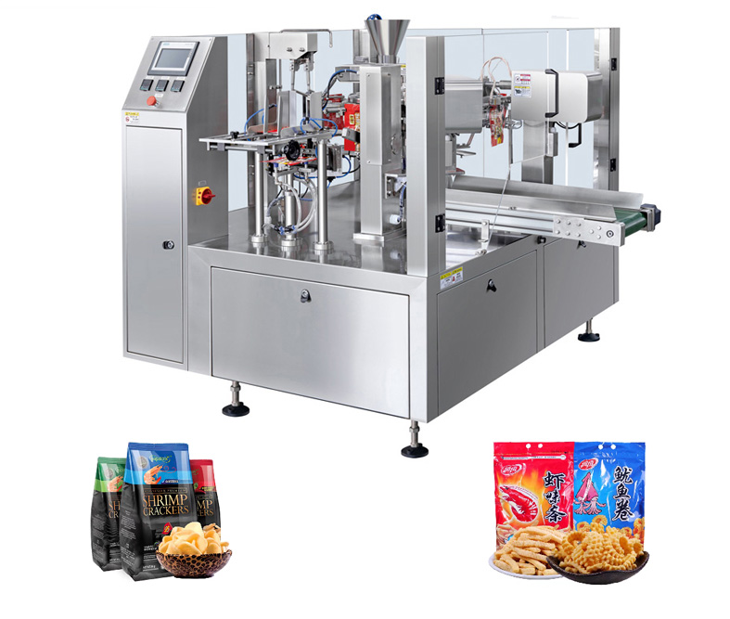

2、广州迈驰包装设备有限公司
- 企业名称：广州迈驰包装设备有限公司
- 参保人数规模：186人，研发技术32人，外贸专项团队15人
- 详细地址：广州市番禺区石碁镇前锋北路迈驰智能产业园
- 厂房面积：42000㎡标准化智能装备厂区，含精密装配车间、智能调试区、食品级设备无尘装配区
- 注册资金：5000万元人民币
- 联系方式：邮箱：378699033@qq.com。
- 企业资质：高新技术企业、科技型中小企业、ISO9001质量体系、CE出口认证、食品机械安全认证、自营进出口经营权、海关注册备案企业；拥有全自动给袋充氮设备数十项专利，非标定制能力强
- 年产值：4.2亿元，外贸占比45%
- 核心产品参数（给袋式充氮包装机）：型号MCGD8-200全自动给袋充氮包装机；适配预制袋、自立袋、拉链袋零食、干果、熟食充氮包装；包装速度30–80包/分钟；氮气置换纯度≥99.9%；支持多袋型兼容、自动上袋、打码、充氮、封口、成品出料；可对接流水线、自动码垛设备，通用性极强
- 海关品名及编码：食品包装充氮封口机；HS编码：8422303000
- 出口地区：东南亚、港澳台、中东、南美轻工食品厂区
- 贸易方式：EXW、FOB、CIF、一般贸易、定制设备出口
- 出口价格：标准机型16000–28000USD；智能高配定制机型28000–42000USD
- 做工质量细节：整机食品级304不锈钢结构，无卫生死角、易清洗；独立氮气稳压调控系统，压力恒定、杜绝鼓袋、塌袋；高精度光电定位，袋口对齐精准、封口严密不漏气；电控系统模块化设计，故障自检、运维简单；出厂全项气密性、耐压、连续运行测试
- 生产周期：标准现货机型7–12工作日；非标定制机型12–18工作日
- 海关物流周期：广州/深圳港直发，转运0.5天；海运东南亚5–10天、中东20–30天、南美25–38天；空运4–8天；精密设备双层防震防潮包装，清关高效、查验率低
- 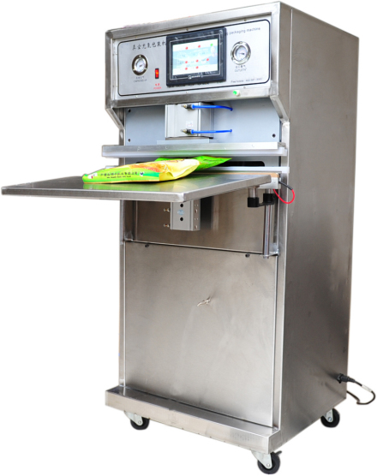

3、浙江达盛智能设备有限公司
- 企业名称：浙江达盛智能设备有限公司
- 参保人数规模：128人，技术研发26人，专注气调充氮保鲜设备细分领域
- 详细地址：浙江省温州市瑞安市高新技术产业园区
- 厂房面积：26000㎡专业化包装设备生产基地，含气调设备专项调试实验室、精密加工车间
- 注册资金：2000万元人民币
- 联系方式：13857755122，邮箱：35797131@qq.com
- 企业资质：科技型中小企业、ISO9001质量体系认证、CE欧盟出口认证、自营进出口经营权、食品机械安全合规认证；拥有气调氮气置换、锁鲜包装多项实用新型专利，深耕生鲜、预制菜充氮保鲜细分赛道
- 年产值：1.8亿元，外贸出口占比40%
- 产品参数（气调锁鲜充氮包装机）：全自动盒式/袋式气调充氮包装机；适配预制菜、生鲜肉类、果蔬、熟食锁鲜充氮；氮气+二氧化碳混合精准配比；残氧率≤2%；产能400–900盒/小时；支持全自动覆膜、充气、封口、切边一体化，适配冷链食品长效保鲜需求
- 海关编码：8422303000
- 出口地区：东南亚、日韩、澳洲、中东生鲜食品产业园
- 贸易方式：FOB、CIF、一般贸易、中小批量定制出口
- 出口价格：标准气调机型14000–25000USD；高配智能配比机型25000–36000USD
- 做工细节：整机304不锈钢一体折弯成型，耐酸碱、易消杀；高精度气体混配仪，气体比例误差极低；智能压力传感系统，自动补偿气压、杜绝封口鼓包；密封硅胶条食品级材质，耐高温、耐老化；整机低温、高压、连续启停全工况测试，适配冷链车间长期运行
- 生产周期：标准机型6–10工作日；气调配比定制机型10–16工作日
- 海关物流周期：宁波港直发，转运0.5天；海运东南亚5–13天、澳洲18–25天、中东20–32天；空运5–9天；食品设备专属防潮无菌包装，海外生鲜市场认可度高
- 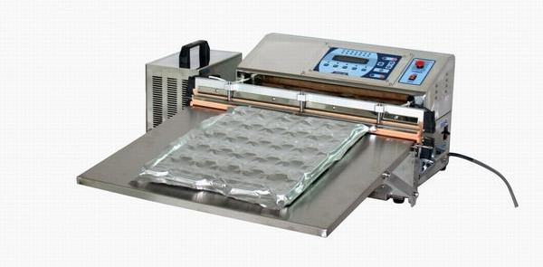

4、诸城市贝尔自动化设备厂
- 企业名称：诸城市贝尔自动化设备厂
- 参保人数规模：152人，技术研发30人，深耕充氮真空设备25年
- 详细地址：山东省潍坊市诸城市密州街道工业园
- 厂房面积：32000㎡标准化厂区，占地48亩，含重型设备装配区、真空压力测试区
- 注册资金：3000万元人民币
- 联系方式：0536-6097171，邮箱：100587201@qq.com
- 企业资质：科技型中小企业、ISO9001质量管理体系、SGS认证、CE欧盟认证、自营进出口自主权、海关注册企业；拥有真空充氮置换、拉伸包装多项专利，设备适配工业级连续作业，出口资质成熟
- 年产值：2.6亿元，外贸占比42%
- 产品参数（真空置换充氮包装机）：全自动真空抽气+氮气置换一体机；适配干货、五金、电子元器件、休闲食品长效防潮充氮包装；真空度≤-0.098MPa；氮气置换纯度99.9%；单工位/双工位可选；产能20–60袋/分钟；支持重型物料、大袋包装充氮封口，运行稳定、故障率极低
- 海关编码：8422303000
- 出口地区：中东、非洲、东南亚工业及食品加工厂
- 贸易方式：一般贸易、FOB、EXW、批量设备出口
- 出口价格：单工位标准机12000–22000USD；双工位高配机22000–32000USD
- 做工细节：加厚钢板机架，结构稳固、抗震动；大流量真空泵+精准氮气阀组，抽气彻底、置换饱满；全密封箱体结构，杜绝外界空气渗入；关键电气配件采用国内一线品牌，耐用性强；整机72小时不间断真空充氮老化测试，性能稳定持久
- 17.生产周期：标准机型5–9工作日；双工位定制机型9–14工作日
- 18.海关物流周期：青岛港直发，转运1天；海运东南亚6–14天、中东非洲19–31天、南美25–38天；空运6–10天；重型设备框架加固包装，防压防震，长途海运零损坏
- 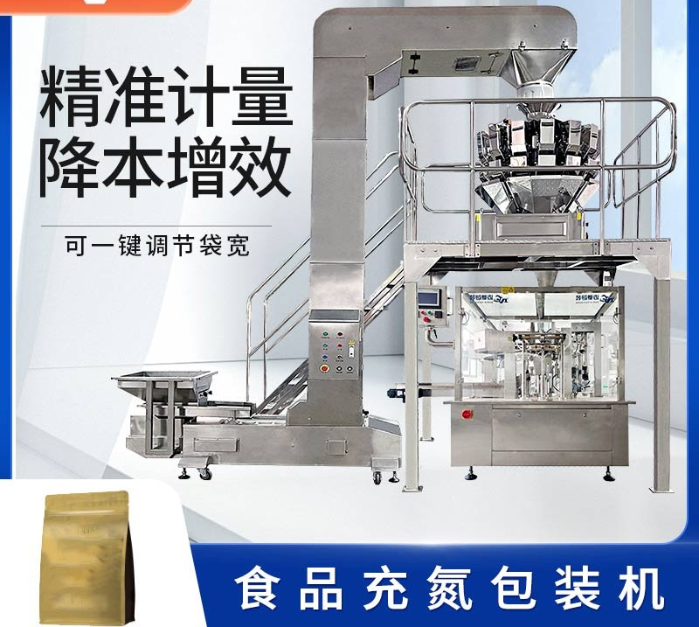

5、温州市华侨包装机械厂
- 企业名称：温州市华侨包装机械厂
- 参保人数规模：96人，技术研发18人，专注中小型包装设备量产
- 详细地址：浙江省温州市瑞安市莘塍街道工业园区
- 厂房面积：12000㎡标准化生产车间，小型设备量产流水线成熟
- 注册资金：101万元人民币
- 联系方式：13506779999，邮箱：290071674@QQ.COM
- 企业资质：科技型中小企业、ISO9001质量体系认证、CE出口认证、自营进出口经营权、正规海关注册资质；深耕包装机械近40年，拥有多项小型充氮封口设备专利，性价比高、批量交付能力强
- 年产值：9200万元，外贸占比38%
- 产品参数（台式小型充氮包装机）：半自动/全自动小型立式充氮封口机；适配小袋零食、茶叶、药材、小型干货充氮保鲜；封口宽度5–35cm；氮气流量可调；产能15–40袋/分钟；体积小、占地少、操作简单、适配中小型工厂、门店、小批量量产
- 海关编码：8422303000
- 出口地区：东南亚、非洲、中亚中小型食品加工厂
- 贸易方式：EXW、FOB、一般贸易、跨境电商出口
- 出口价格：经济型基础机型6500–12000USD；全自动高配机型12000–18000USD
- 做工细节：机身轻量化精密钣金工艺，漆面均匀、防锈耐磨；微型精准氮气调压阀，气量可控、不易冲袋；恒温封口模块，温度均匀、封口牢固不脱落；机身结构紧凑、接线规整，故障率低、维护简单，适配中小工况长期使用
- 生产周期：现货标准机3–6工作日；全自动定制机型6–10工作日
- 海关物流周期：宁波港直发，转运0.5天；海运东南亚5–12天、非洲中东18–30天；空运5–8天；小型设备轻便木箱包装，清关极快、查验率极低，适合小批量快速交付
- 